GUMISIE – propozycje zabaw i zajęć w dniu 09.04.2021r.
Temat tygodnia: „Zwierzęta na wsi”.
- Dzisiaj zapraszamy do zabawy w teatr. Przykryj kocykiem stół lub krzesło, przygotuj ( poproś o pomoc rodziców lub rodzeństwo) pacynki, kukiełki i do dzieła.
Zaproś wszystkich domowników i spróbuj odegrać scenkę. Zmieniaj głos, naśladuj zwierzątka ruchem - poczuj się jak prawdziwy aktor!
Dobrej zabawy.
Oto propozycje wykonania pacynek, , można wyciąć już gotowe, a możesz samodzielnie je pokolorować.

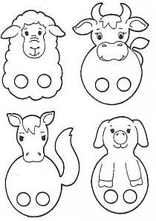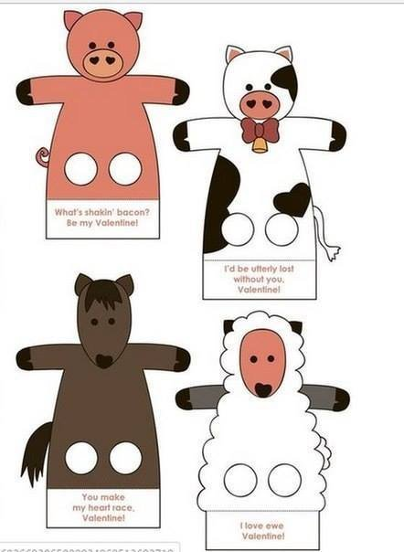
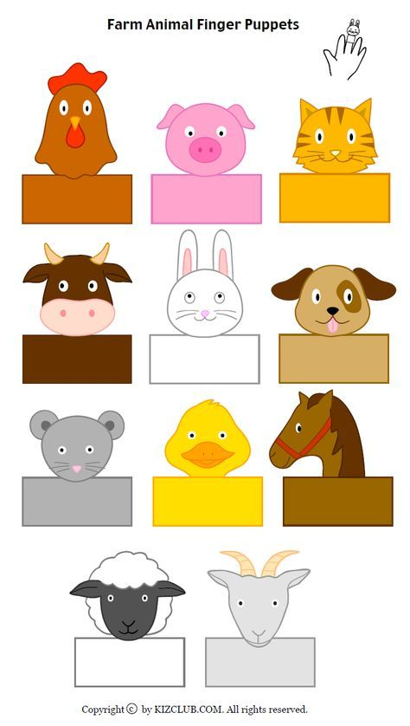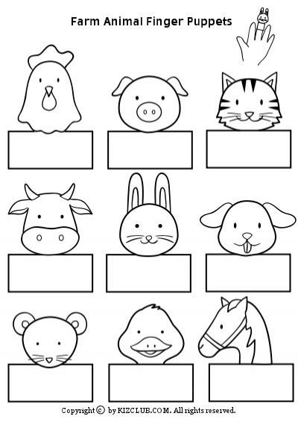

- Zabawa „Koniki” https://www.youtube.com/watch?v=r8qvgiG0GXA&t=4s&ab_channel=Lina
Noga goni nogę
Bujają koniki
Stukają kopytka
W rytm muzyki
Jedna noga tupie: tup, tup, tup
Druga noga stuka: stuk, stuk, stuk
Konik skacze sobie: hop, hop, hop
Koniku w drogę! Wioooooooooooo!
Opis: piosenka uczy cwału bocznego „Noga goni nogę”. Co jakiś czas ruch zostaje wstrzymany, wykonujemy czynności z tekstu piosenki, tupiemy i skaczemy.

- „Karmimy kurki"- ćwiczenia oddechowe – zrób małe kuleczki z np. papierowych chusteczek, ręcznika, a następnie przenoś je za pomocą słomki na obrazek kurki. Można tę zabawę urozmaicić wykorzystując do tego kostkę do gry. Rzucasz kostką i „karmisz” kurkę tyloma ziarenkami ile wskazuje liczba oczek na kosce.
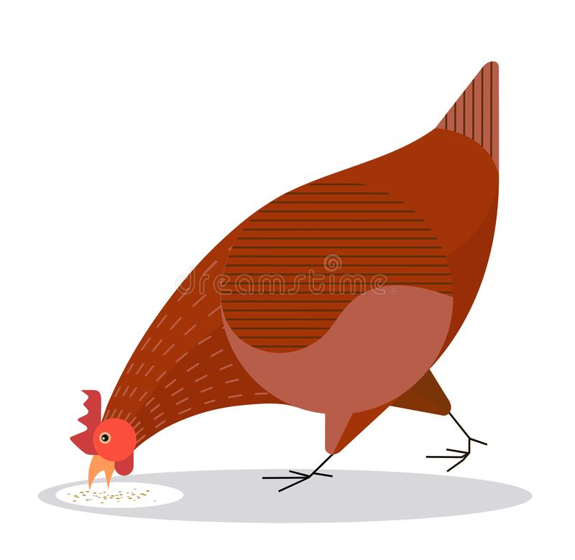
- Spójrz poniżej i powiedz jakie zwierzątka ukryły się w skrzynkach, a następnie połącz zwierzątko z odpowiednią skrzynką.
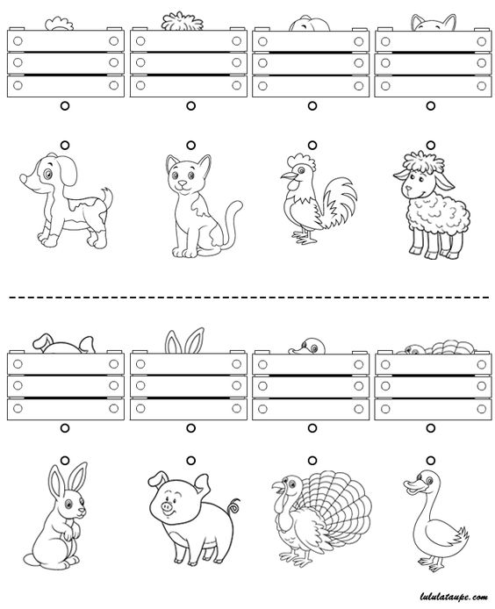
- „Kogo mogę spotkać na wsi?” – opowieść ruchowa.
Rodzic czyta opowiadanie, dziecko wykonuje ruchy odpowiednio do słuchanej treści: Jest ranek. Słońce powoli oświetla podwórko. Pierwszy na podwórku pojawia się kogut. Chodzi dumnie, wysoko stawia nogi, rusza głową na boki, nagle głośno pieje: kukuryku! Kury z niezadowoleniem kręcą się na grzędach, później jedna za drugą wychodzą z kurnika, gdacząc: ko, ko, ko, ko… Na podwórku robi się coraz weselej. Nareszcie z domu wychodzi gospodarz, jest bardzo wcześnie, dlatego gospodarz przeciąga się i szeroko otwiera buzię, ziewając. Między jego nogami prześlizguje się szara kotka, na pewno pójdzie na pole szukać myszki… Pora zadbać o swoje zwierzęta – myśli gospodarz i, mocno stawiając kroki, idzie w stronę stajni, bo tam czekają na niego dwa głodne konie. Gospodarz nalewa im wody i podaje widłami siano – gdy będzie cieplej, wyprowadzi je na dwór. Zadowolone konie wierzgają kopytami i rżą radośnie: iha, haha, iha, haha. Teraz pora wyprowadzić krowy z obory. Gospodarz otwiera ciężkie drzwi. Wita się ze swoimi czterema krowami, przywiązuje im specjalny sznurek – postronek – i trzymając go, wyprowadza krowy z obory. Krowy idą powoli, zatrzymując się co chwilę, mocno machają swoimi ogonami, aby odgonić muchy. Są na miejscu – to ogrodzone pastwisko, tutaj krowy cały dzień będą żuły trawę. Gospodarz odwiązuje postronek, tutaj krowy są bezpieczne. Czas wrócić do domu – myśli gospodarz. Wraca, aby zjeść śniadanie. Tak zaczyna się kolejny dzień w gospodarstwie wiejskim.

- Film edukacyjny „Zwierzęta z wiejskiego podwórka”
https://www.youtube.com/watch?v=5cT69xkHVh8&ab_channel=MariuszSz-S

- Zabawa paluszkowa „W kurniku”
Rodzic czyta wiersz ilustrując go ruchami dłoni i palców a dziecko naśladuje.

Wstało słonko nad podwórkiem zataczanie dłonią łuku w powietrzu od prawej do lewej strony
Kogut zapiał: kukuryku! złączenie i energiczne wyprostowanie opuszków palców
Wyszły kury długim sznurkiem, naśladowanie palcem wskazującym i środkowym chodzenia po przedramieniu
dziobią ziarna przy kurniku. Delikatne uderzanie opuszkami wszystkich palców jednej dłoni o wewnętrzną stronę drugiej dłoni
Pierwsza macha skrzydełkami, wyciąganie kciuka z zamkniętej dłoni i odliczanie…
druga patrzy dookoła dołączenie palca wskazującego…
trzecia skrobie pazurkami,… środkowego
czwarta głośno ko-ko! Woła….serdecznego
A gdzie piąta? Jest w kurniku!....małego
Jajek znosi tam bez liku. Energiczne przekładanie zaciśniętych dłoni jedna nad drugą.

- Słuchanie piosenki ,,Dziwne rozmowy” i improwizacja ruchowa do niej według pomysłu dziecka.
https://www.youtube.com/watch?v=jI9trIb3NJQ .

- Rysuj po śladzie.

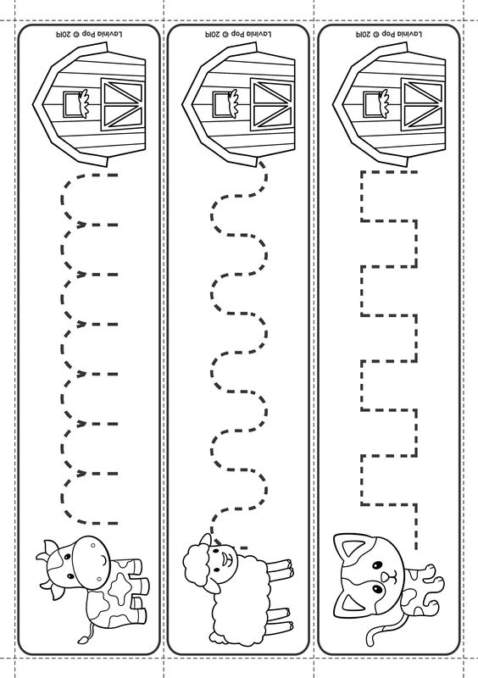

- Jak chcesz dowiedzieć się jak produkowane jest mleko zapraszamy do obejrzenia filmiku https://www.youtube.com/watch?v=y_gXAlEJCik&feature=emb_logo&ab_channel=DEUTZ-FAHR%28official%29

- Zabawa badawcza „ Kolorowe mleko”-zachęcamy do wykonania prostego doświadczenia https://www.youtube.com/watch?v=stg9EYDGn4g

- Wytnij tylko zwierzęta wiejskie, i umieść je w odpowiednim miejscu wiejskiego budynku.

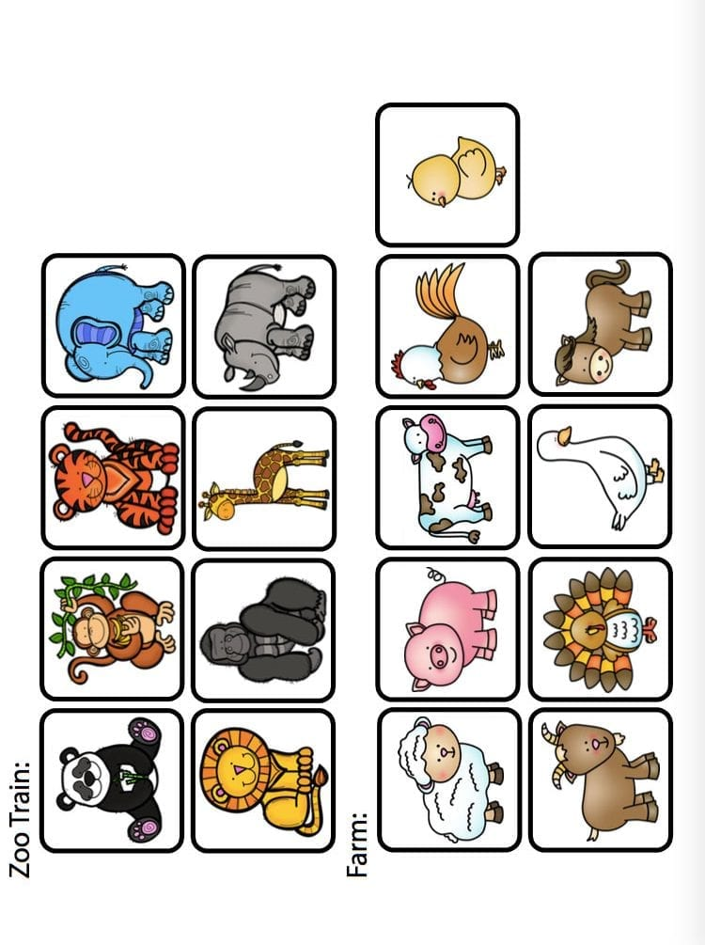

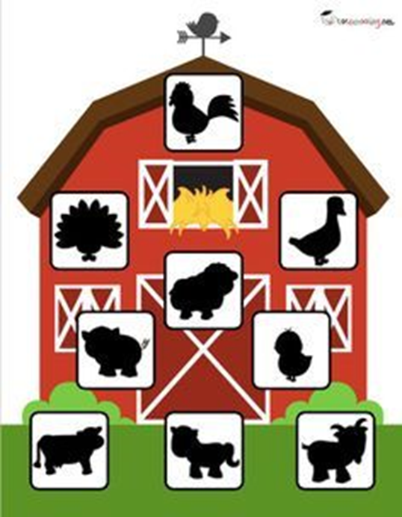
- Dla chętnych
- Owca, kotek – rysuj po śladzie a następnie pokoloruj zwierzątko.

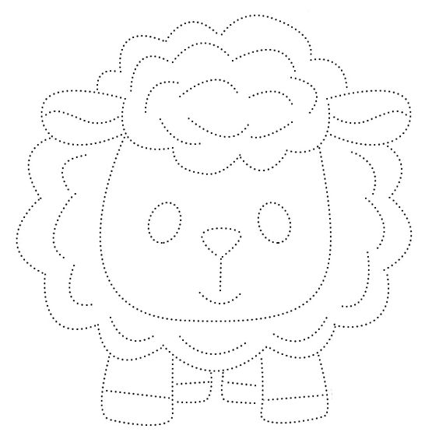
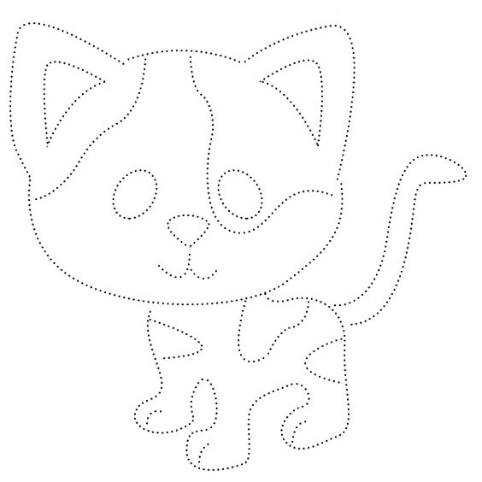
- Gra Duble (zwierzęta wiejskie) https://www.przedszkole9uszatek.com.pl/news/2020/05/gra-duble-zwierzeta-wiejskie/

Dobrej zabawy

